
République Tunisienne
Ministère de l’Enseignement Supérieur
et de la Recherche Scientifique
Université de Sfax
Licence en :
Technologies de l’information communication
et de communication
Option :
Télécommunications

École nationale d’électronique
et des télécommunications de Sfax
N° d’ordre :
GEC-aaa-0-00-00
MEMOIRE
présenté à
L’École Nationale d’Électronique et des Télécommunications de Sfax
en vue de l’obtention du
Diplôme National de Licence en :
Technologies de l’information et de communication

Option :
Télécommunications

Par
Oussema Koubaa & Yassine Rekik

Conception et réalisation d’une plateforme éducative de maintenance des plantes connectée à un pot intelligent

Soutenu le jj/mm/aaaa, devant la commission d’examen:

Présidente
Rapporteur
M. Achraf Mtibaa Encadrant
Mme. Dorra Labidi Responsable Entreprise
DEDICACES

REMERCIEMENTSSSSSSSSSS

TABLE DES MATIÈRES
LISTE DES FIGURES vii
LISTE DES TABLEAUX viii
LISTE DES ABRÉVIATIONS ix
INTRODUCTION GÉNÉRALE x
- CADRE GÉNÉRALE DU PROJET 2
1.1 Introduction . . . . . . . . . . . . . . . . . . . . . . . . . . . . . . . .
1.2 Cadre du projet . . . . . . . . . . . . . . . . . . . . . . . . . . . . . . . . . . 3
1.3 Présentation de l’organisme d’accueil . . . . . . . . . . . . . . . . . . . . . . . . . . . . . . . . . . .
1.3.1 Présentation de la Tunisie Telecom . . . . . . . . . . . . . . . . . . . . . . . . . . . 4
1.3.2 Les activités clés de la Tunisie Telecom
1.4 Présentation du projet
1.4.1 Problématique
1.4.2 Etude de l’existant
1.4.3 Critique de l’existant
1.4.4 Solution proposée
1.5 Méthodologie de travail et Langage de modélisation
1.5.1 Méthode agile
1.5.2 Méthodologie Scrum
1.5.3 Langage de modélisation
1.6 Conclusion
2 ETUDE DU PROJET 6
2.1 Introduction . . . . . . . . . . . . . . . . . . . . . . . . . . . . . . . . 7
2.2 Spécification des exigences. . . . . . . . . . . . . . . . . . . . . . . . . . . . . . . . . . 7
2.2.1 Identifications des acteurs
2.2.2 Spécification des besoins
2.3 Diagramme de cas d’utilisation . . . . . . . . . . . . . . . . . . . . . . . . . . . . . . . . . . . 8
2.4 Diagramme de classes . . . . . . . . . . . . . . . . . . . . . . . . . . . 8
2.5 Backlog du produit . . . . . . . . . . . . . . . . . . . . . . . . . . . 8
2.6 Planification des sprints . . . . . . . . . . . . . . . . . . . . . . . . . . . . . 25
2.7 Diagramme de Gantt
2.8 Étude technique . . . . . . . . . . . . . . . . . . . . . . . . . . . . . . . . . 25
2.8.1 Environnement matériel . . . . . . . . . . . . . . . . . . . . . . . . . 26
2.8.2 Environnement logiciel . . . . . . . . . . . . . . . . . . . . . . . . . 26
2.9 Architecture de l’application . . . . . . . . . . . . . . . . . . . . . . . . . . . 29
2.9.1 Modèle d’architecture . . . . . . . . . . . . . . . . . . . . . . . . . . 29
2.9.2 Architecture logique . . . . . . . . . . . . . . . . . . . . . . . . . . . 30
2.10 Conclusion
3 SPRINT 1
3.1 Introduction . . . . . . . . . . . . . . . . . . . . . . . . . . . . . 33
3.2 Backlog du sprint . . . . . . . . . . . . . . . . . . . . . . . . . . 33
3.3 Analyse fonctionnelle . . . . . . . . . . . . . . . . . . . . . . . . 34
3.3.1 Diagramme de cas d’utilisation du Sprint 1 . . . . . . . . . . . 34
3.3.2 Description textuelle des cas d’utilisation du Sprint 1 . . . . . . 35
3.4 Conception . . . . . . . . . . . . . . . . . . . . . . . . . . . . . . 37
3.5 Réalisation . . . . . . . . . . . . . . . . . . . . . . . . . . . . . . 39
3.7 Conclusion . . . . . . . . . . . . . . . . . . . . . . . . . . . . . . . 43

1.1 Logo de Tunisie Telecom
1.2 Les activités clés de Tunisie Telecom
1.3 Logo de la société fabricante Xiaomi
1.4 Logo de la société fabricante Parrot
1.5 Logo de la plateforme
1.6 Les valeurs de la méthode agile
1.7 Cycle de vie d’un projet Scrum

2.1 Diagramme de cas d’utilisation global
2.2 Diagramme de classes global
2.3 Planification des sprints
2.4 Diagramme de Gantt
2.5 Modèle d’architecture
2.6 Architecture logique
LISTE DES FIGURES

LISTE DES TABLEAUX

1.1 Comparaison des solutions existantes

2.1 Backlog du produit
2.2 Description de la machine de développement

LISTE DES ABREVIATIONS

IOT Internet Of Things
UML Unified Modeling Language
API Application Programming Interface
REST Representational State Transfer
HTTP Hypertext Transfer Protocol
UI/UX User Interface /User eXperience
IDE Integrated Development Environment
SGBD Système de Gestion de Base de Données
NoSQL Not Only SQL
JWT Json Web Tokens
VCS Version Control System

INTRODUCTION GENERALE

Dans un contexte marqué par l’évolution des technologies numériques et la digitalisation croissante des services, les solutions intelligents occupent une place de plus en plus importante dans notre quotidien. Le domaine de l’agriculture et du jardinage connait également cette transformation, ou les utilisateurs recherchent des outils modernes leur permettant de mieux gérer et suivre l’état de leurs plantes de manière simple et efficace.

C’est dans ce cadre que s’inscrit notre projet de fin d’études, réalisé au sein de notre entreprise d’accueil, Tunisie Telecom, qui consiste en la conception et le développement d’une plateforme dédiée à la gestion des pots connectées. Cette solution vise à offrir aux utilisateurs un ensemble de fonctionnalités leur permettant de surveiller leurs plantes, de gérer leurs équipements et d’améliorer leur expérience d’utilisation à travers une interface intuitive et accessible.

L’objectif de ce projet est de proposer une plateforme complète facilitant la gestion des plantes et des dispositifs connectés, tout en offrant des services adaptés aux besoins des utilisateurs, tels que le suivi des paramètres, la gestion des comptes et l’accès à différentes fonctionnalités intégrées au système.

Ce rapport présente en détail la démarche adoptée pour la conception et la réalisation de notre application web, en mettant en évidence les différentes phases du projet. Il est structuré en six chapitres :
Le premier chapitre est consacré à la présentation de l’organisme d’accueil, suivi d’une présentation du projet, d’une étude de l’existant ainsi que de la solution proposée. Il se termine par la méthodologie adoptée pour la gestion du projet.

Le deuxième chapitre porte sur l’analyse et la spécification des besoins. Il présente les différents acteurs de l’application, les besoins fonctionnels et non fonctionnels, ainsi que les diagrammes de cas d’utilisation et de classes global. Ce chapitre inclut également la planification des sprints, l’étude technique et l’architecture du système.

Les quatre chapitres suivants sont dédiés à la description détaillée des différents sprints, permettant de mettre en évidence les étapes de réalisation et les fonctionnalités développées.

Enfin, ce rapport se termine par une conclusion générale, accompagné de perspectives d’amélioration et d’évolution de notre travail.

Chapitre
1

CADRE GENERAL DU PROJET
1.1 Introduction . . . . . . . . . . . . . . . . . . . . . . . . . . . . . . . .
1.2 Cadre du projet . . . . . . . . . . . . . . . . . . . . . . . . . . . . . . . . . . 3
1.3 Présentation de l’organisme d’accueil . . . . . . . . . . . . . . . . . . . . . . . . . . . . . . . . . . .
1.3.1 Présentation de la Tunisie Telecom . . . . . . . . . . . . . . . . . . . . . . . . . . . 4
1.3.2 Les activités clés de la Tunisie Telecom
1.4 Présentation du projet
1.4.1 Problématique
1.4.2 Etude de l’existant
1.4.3 Critique de l’existant
1.4.4 Solution proposée
1.5 Méthodologie de travail et Langage de modélisation
1.5.1 Méthode agile
1.5.2 Méthodologie Scrum
1.5.3 Langage de modélisation
1.6 Conclusion

Sommaire

1.1 Introduction
La réussite de tout projet repose en grande partie sur la qualité de sa phase initiale. Ainsi, avant d’aborder les aspects techniques de notre travail, ce premier chapitre est consacré à la présentation de cadre général du projet. Nous y présentons tout d’abord l’organisme d’accueil, ses domaines d’activité ainsi que les services qu’il propose. Nous poursuivons ensuite par une étude de l’existant, suivie de la solution proposée. Enfin, nous concluons ce chapitre par la présentation de la méthodologie adoptée pour la gestion du projet.

1.2 Cadre du projet
Ce projet s’inscrit dans le cadre du stage de fin d’études effectué à l’Ecole Nationale d’Electronique et des Télécommunications de Sfax (ENET’COM). Il a pour objectif de faciliter notre insertion dans le milieu professionnel tout en consolidant nos acquis théoriques et pratiques. Ce projet nous a été proposé par la société Tunisie Telecom.

1.3 Présentation de l’organisme d’accueil
Dans le cadre de cette présentation, nous débuterons par une vue d’ensemble de Tunisie Telecom, en tant qu’acteur clé du secteur des technologies de l’information et de la communication en Tunisie, avant de nous concentrer sur ses principales activités ainsi que sur son rôle stratégique dans le développement des services numériques et des infrastructures de télécommunication.
1.3.1 Présentation de la Tunisie Telecom
Tunisie Telecom est l’opérateur historique de télécommunications en Tunisie. Créée en 1995 à la suite de la séparation des activités postales et des télécommunications de l’Office National des Postes, l’entreprise a pour mission principale de développer et d’exploiter les infrastructures de télécommunication à l’échelle nationale.
Depuis sa création, Tunisie Telecom a connu plusieurs phases d’évolution marquées par la modernisation de ses réseaux et l’élargissement de son portefeuille de services. Elle a notamment introduit a téléphonie mobile, l’internet haut débit ainsi que les technologies de nouvelle génération telles que la 4G et la fibre optique. L’entreprise s’est également engagée dans une stratégie de transformation digitale visant à accompagner les mutations technologiques et à répondre aux besoins croissants des utilisateurs.
Aujourd’hui, Tunisie Telecom occupe une position stratégique dans le secteur des technologies de l’information et de la communication en Tunisie. Elle assure une couverture réseau étendue et continue d’investir dans les infrastructures performantes afin de garantir la qualité, la fiabilité et la sécurité de ses services.

Figure 1.1 : Logo de Tunisie Telecom

1.3.2 Les activités clés de la Tunisie Telecom
Les activités de Tunisie Telecom couvrent plusieurs domaines stratégiques du secteur des télécommunications et des technologies numériques, notamment :

- Fourniture de services de téléphonie mobile et fixe, permettant la communication vocale et l’échange de données à l’échelle nationale et internationale.
- Offre de services d’accès à Internet via différents technologies, telles que l’ADSL, la VDSL, la fibre optique ainsi que les réseaux mobiles de quatrième et cinquième génération(4G/5G).
- Développement de solutions destinées aux entreprises, incluant les réseaux privés virtuels (VPN), les services de connectivités sécurisée, l’hébergement de données et le cloud computing.
- Déploiement et maintenance des infrastructures de télécommunication, notamment les réseaux de fibre optique et les équipements techniques assurant la continuité et la qualité du service.
- Fourniture de services numériques innovants, en particulier dans le domaine de l’Internet des objets (IoT), des solutions intelligentes et de la transformation digitale.
- Gestion et amélioration continue de la qualité de service, à travers le suivi des performances réseau et la satisfaction des besoins des clients.
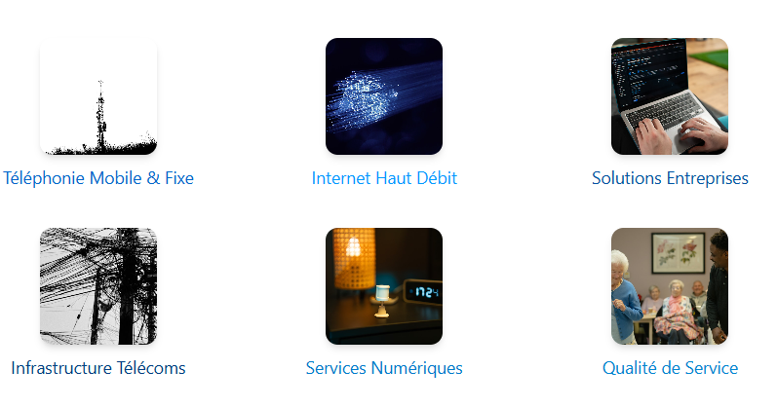
Figure 1.2 : Les activités clés de Tunisie Telecom

1.4 Présentation du projet
Cette partie présente une vue d’ensemble de notre projet. Elle aborde la problématique étudiée, analyse les solutions existantes en mettant en évidence leurs limites, puis décrit la solution que nous proposons.
1.4.1 Problématique
À l’échelle mondiale, l’entretien et la gestion des plantes, qu’il s’agisse de plantes d’intérieur, de cultures urbaines ou d’espaces verts, nécessitent un suivi régulier et une connaissance précise des conditions environnementales telles que l’humidité du sol, la température et la luminosité. Cependant, de nombreux utilisateurs ne disposent ni des connaissances techniques ni des outils nécessaires pour assurer une maintenance optimale, ce qui entraîne souvent une détérioration ou une perte des plantes. Par ailleurs, les méthodes traditionnelles d’irrigation et de surveillance restent basées sur des observations empiriques et manuelles, limitant la précision et l’efficacité de la gestion des ressources, notamment l’eau.
Dans le contexte de Tunisie, cette problématique est accentuée par des conditions climatiques caractérisées par des températures élevées, des périodes de sécheresse et une disponibilité limitée des ressources hydriques. Ces facteurs rendent la gestion des plantes encore plus complexe, en particulier pour les particuliers et les amateurs de jardinage urbain. De plus, l’absence de solutions intelligentes locales intégrant la surveillance en temps réel, l’analyse des données et la prédiction des besoins des plantes limite la capacité des utilisateurs à adopter des pratiques d’entretien efficaces et durables.
1.4.2 Etude de l’existant
L’étude de l’existant constitue une étape essentielle dans le processus de conception d’un système. Elle permet d’analyser les solutions actuellement disponibles, d’évaluer leurs performances et de mettre en évidence leurs limites, tant techniques que fonctionnelles. Cette démarche offre ainsi une base solide pour proposer des améliorations et concevoir une solution innovante.
Dans ce cadre, une analyse approfondie a été menée sur les différents solutions de plantes connectées, notamment celles reposant sur les technologies de l’Internet des objets. L’objectif est d’identifier leurs points forts ainsi que leurs insuffisances, afin de concevoir une plateforme intelligente capable de répondre efficacement aux besoins des utilisateurs en matière de surveillance et d’entretien des plantes. Parmi ces solutions, on peut citer Xiaomi Mi Flora et Parrot Flower Power.
- Xiaomi Mi Flora :
Le capteur Xiaomi Mi Flora est une solution IoT conçue pour surveiller les conditions environnementales des plantes. Il s’agit d’un dispositif compact qui s’insère directement dans le sol et permet de collecter différentes données liées à l’état de la plante. Ce capteur est capable de mesurer plusieurs paramètres essentiels, notamment l’humidité du sol, la température ambiante, la luminosité ainsi que la fertilité du sol. Les données collectées sont transmises à une application mobile dédiée via une connexion Bluetooth. L’application associée permet à l’utilisateur de consulter les informations relatives à ses plantes et de suivre leur état en temps réel. Elle propose également une base de données intégrée contenant des informations générales sur différents types de plantes, facilitant ainsi leur identification et leur suivi.

FIGURE 1.3 : Logo de la société fabricante Xiaomi
- Parrot Power Flower :
Le capteur Parrot Flower Power est une autre solution de surveillance des plantes basée sur les technologies IoT. Ce dispositif permet également de mesurer plusieurs paramètres environnementaux nécessaires à la bonne croissance des plantes, tels que l’humidité du sol, la température, la luminosité et le niveau de fertilité. Les données collectées par le capteur sont transmises à une application mobile qui permet à l’utilisateur de visualiser l’état de ses plantes. Cette application intègre une base de données riche contenant des informations détaillées sur un grand nombre de plantes, permettant ainsi d’adapter le suivi en fonction des besoins spécifiques de chaque espèce. Le système offre ainsi une approche centrée sur l’utilisateur en facilitant la consultation des données et en proposant des informations utiles pour la maintenance des plantes.

FIGURE 1.4 : Logo de la société fabricante Parrot
1.4.3 Critique de l’existant
Le tableau 1 résume les avantages et les inconvénients de toutes les solutions mentionnées
Tableau 1.1 : Comparaison des solutions existantes
Solutions | Avantages | Inconvénients
Xiaomi Mi Flora | - Capteur facile à installer et à utiliser  - Coût abordable et accessible  - Mesure plusieurs paramètres essentiels (humidité, température, luminosité, fertilité)  - Bonne autonomie de la batterie  - Application mobile simple pour consulter les données | - Fonctionne uniquement via Bluetooth (portée limitée)  - Impossible d’accéder aux données à distance  - Absence d’intelligence artificielle ou d’analyse avancée  - Ne propose pas de prédiction des besoins de la plante  - Nécessite une intervention manuelle de l’utilisateur
Parrot Flower Power | - Bonne précision des mesures  - Interface utilisateur intuitive  - Fournit des conseils basés sur une base de données de plantes  - Mesure plusieurs paramètres environnementaux  - Expérience utilisateur plus guidée que Xiaomi | - Produit abandonné (plus maintenu)  - Connexion limitée au Bluetooth  - Absence de plateforme web  - Pas de fonctionnalités de prédiction  - Pas d’automatisation ni de contrôle à distance

Conformément au tableau 1.1, Les deux solutions existantes offrent des fonctionnalités communes reposant sur la surveillance des paramètres environnementaux des plantes, notamment l’humidité du sol, la température et la luminosité, à travers des capteurs connectés et une application mobile dédiée. Cependant, elles présentent des limites similaires, en particulier l’absence d’intelligence prédictive, le manque d’accès à distance via Internet et l’absence d’une plateforme centralisée permettant une gestion intelligente et automatisée des plantes.
1.4.4 Solution proposée
Suite aux limites identifiées dans les solutions existantes, notre projet consiste à concevoir et développer une plateforme intelligente dédiée à la maintenance des plantes, en intégrant les technologies IoT et Machine Learning. Cette solution permet de collecter, analyser et exploiter les données issues des pots connectés afin d’assurer une gestion optimale et automatisée des plantes.
La plateforme proposée s’articule autour de quatre modules principaux :
- Module d’authentification et de gestion des comptes : Ce module permet aux utilisateurs de créer un compte, de s’authentifier et de gérer leurs informations personnelles. Il assure également la gestion des rôles (admin, client) ainsi que la sécurisation de l’accès à la plateforme.
- Module de gestion de la boutique et des commandes : Ce module permet aux utilisateurs de consulter les différents pots connectés disponibles dans la boutique en ligne, de passer des commandes et de suivre leur état. Il intègre également la gestion du paiement mensuel lié à l’utilisation des pots connectés ainsi que le suivi des transactions.
-Module de gestion des pots connectées : Ce module constitue le cœur fonctionnel du système. Il permet la connexion des pots intelligents et la collecte des données relatives à l’environnement des plantes (humidité du sol, humidité de l’air, et température de l’air etc.). Il offre également la possibilité de consulter l’historique des données, de configurer les paramètres des pots et d’exploiter des modèles de Machine Learning afin de générer des prédictions et des recommandations pour améliorer la maintenance des plantes.
- Module éducatif et assistance utilisateur : Ce module vise à enrichir l’expérience utilisateur en proposant un accès à des cours certifiés et à des jeux éducatifs liés à l’entretien des plantes. Il inclut également un espace dédié à la gestion des réclamations permettant aux utilisateurs de signaler des problèmes ou de poser des questions à l’administrateur.

FIGURE 1.5 : Logo de la plateforme
1.5 Méthodologie de travail et langage de modélisation
La méthodologie est un ensemble de démarches et de règles adoptées pour organiser un projet tout en respectant les bonnes pratiques. Ainsi, afin d’obtenir le meilleur résultat possible d’un projet en assurant le bon déroulement de ses différentes phases, il est nécessaire de choisir une méthodologie de travail adéquate à ce dernier. A cet effet, dans cette section, nous allons parler de la méthodologie de travail choisie ainsi que me langage de modélisation.
1.5.1 Méthode agile
Introduit en 2001, la méthode Agile, repose sur un cycle de développement itératif qui favorise la communication continue entre les différentes parties prenantes du projet et la définition d’objectifs à court terme. Elle implique fortement le client dés le début du projet, en lui permettant de fournir des retours réguliers afin d’ajuster et d’améliorer le produit au fur et à mesure de son évolution. Le principe fondamental consiste à proposer rapidement une première version fonctionnelle du logiciel, puis à l’enrichir progressivement par l’ajout de nouvelles fonctionnalités selon une approche itérative. Les méthodes Agile se caractérisent par un ensemble de valeurs fondamentales illustrées dans la Figure 1.6.
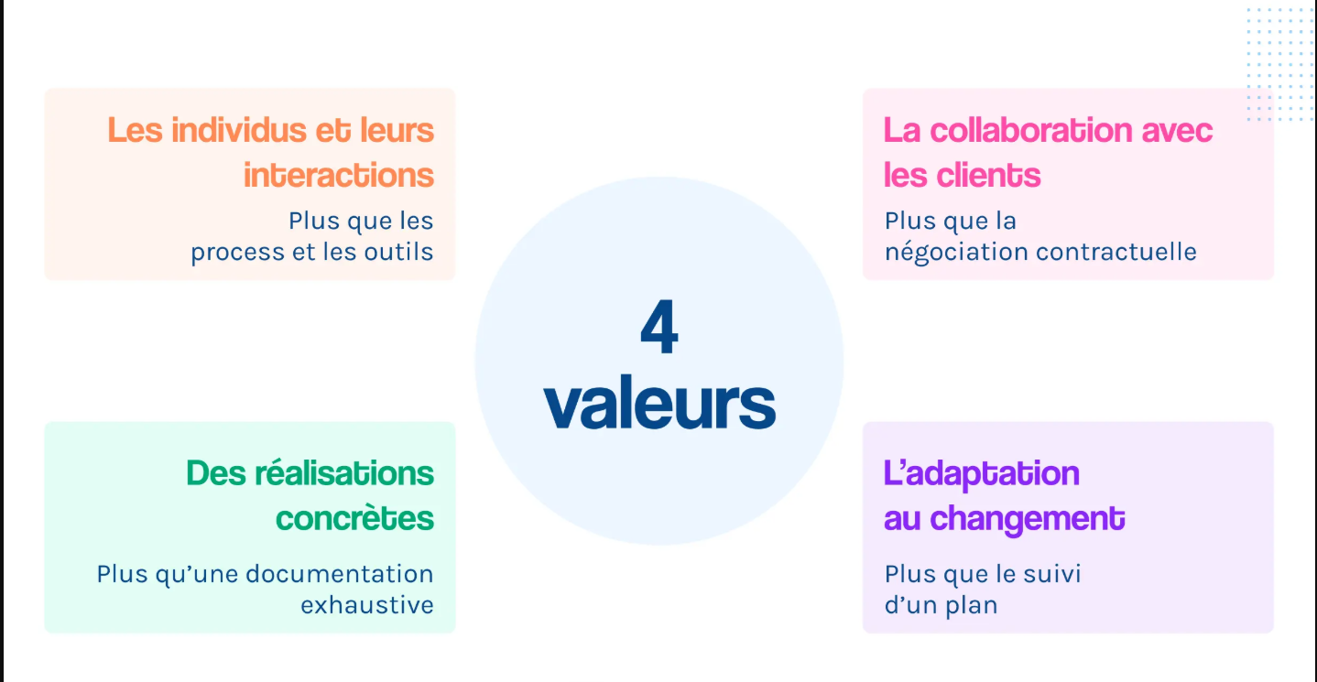
Figure 1.6 : Les valeurs de la méthode agile
Compte tenu des exigences du projet et afin de garantir une communication efficace et une bonne coordination entre membres de l’équipe, nous avons choisi d’adopter la méthode Scrum comme cadre de développement Agile.
1.5.2 Méthodologie Scrum
La méthode Scrum est une approche Agile apparue au début des années 2000, dont le nom est inspiré du terme « mêlée » en rugby. Elle repose sur un découpage du projet en itérations appelées sprints généralement d’une durée de 2 à 4 semaines. A chaque sprint, une partie fonctionnelle du produit appelée incrément, est développée puis livrée. Chaque incrément s’appuie sur le précédent, permettant ainsi une évolution progressive et continue du système. La figure 1.7 illustre le cycle de vie d’un projet Scrum.
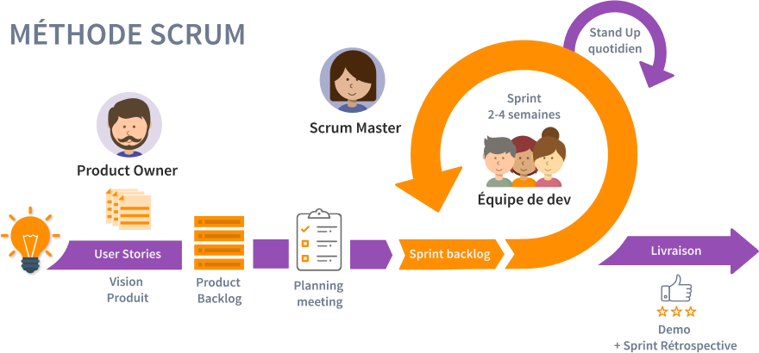
Figure 1.7 : Cycle de vie d’un projet Scrum
Comme toute méthode Agile, Scrum se distingue par plusieurs caractéristiques :
- Itératives et incrémentales : le système est conçu et développé par étapes successives. Chaque itération constitue un moment de synchronisation et de retour d’expérience, garantissant un produit stable à chaque livraison.
- Priorisation des fonctionnalités : les besoins sont organisés selon leur valeur métier, afin de développer en priorité les fonctionnalités les plus importantes.
- Développement parallèle : plusieurs fonctionnalités peuvent être traitées simultanément, même si elles concernent différents aspects fonctionnels ou techniques.
- Adaptabilité : le client peut ajuster ses besoins tout au long du projet, en fonction de l’évolution du produit.
- Gestion collaborative : l’équipe travaille de manière collective et autonome pour assurer le suivi et l’avancement du projet.
- Communication continue : des échanges réguliers sont assurés entre les membres de l’équipe et avec les parties prenantes, garantissant la transparence et le respect des objectifs du projet.
1.5.3 Langage de modélisation
Le choix d’un langage de modélisation constitue une étape clé dans la conception de notre projet. Nous avons opté pour le langage UML afin de représenter les différents aspects du système. Toutefois, afin d’éviter une surcharge de détails techniques dans ce rapport, seuls les diagrammes essentiels sont présentés. Parmi eux, on distingue :
- Les diagrammes de cas d’utilisation : ils décrivent les fonctionnalités du système du point de vue des utilisateurs.
- Les diagrammes de classes : ils offrent une vue statique du système en représentant les classes ainsi que leurs relations
- Les diagrammes de séquences : ils illustrent le comportement dynamique du système en montrant les interactions entre les objets au fil du temps.
1.6 Conclusion
Dans ce premier chapitre, nous avons d’abord présenté l’organisme d’accueil ainsi que le contexte général du projet. Ensuite, nous avons réalisé une étude de l’existant en mettant en évidence ses limites, suivie de la présentation de la solution proposée. Enfin, nous avons exposé la méthodologie de développement adoptée, basée sur l’approche Agile Scrum, ainsi sue le langage de modélisation utilisé pour la conception du système.

Chapitre
2

ETUDE DU PROJET
Sommaire
2.1 Introduction . . . . . . . . . . . . . . . . . . . . . . . . . . . . . . . . 7
2.2 Spécification des exigences. . . . . . . . . . . . . . . . . . . . . . . . . . . . . . . . . . 7
2.2.1 Identifications des acteurs
2.2.2 Spécification des besoins
2.3 Diagramme de cas d’utilisation . . . . . . . . . . . . . . . . . . . . . . . . . . . . . . . . . . . 8
2.4 Diagramme de classes . . . . . . . . . . . . . . . . . . . . . . . . . . . 8
2.5 Backlog du produit . . . . . . . . . . . . . . . . . . . . . . . . . . . 8
2.6 Planification des sprints . . . . . . . . . . . . . . . . . . . . . . . . . . . . . 25
2.7 Diagramme de Gantt
2.8 Étude technique . . . . . . . . . . . . . . . . . . . . . . . . . . . . . . . . . 25
2.8.1 Environnement matériel . . . . . . . . . . . . . . . . . . . . . . . . . 26
2.8.2 Environnement logiciel . . . . . . . . . . . . . . . . . . . . . . . . . 26
2.9 Architecture de l’application . . . . . . . . . . . . . . . . . . . . . . . . . . . 29
2.9.1 Modèle d’architecture . . . . . . . . . . . . . . . . . . . . . . . . . . 29
2.9.2 Architecture logique . . . . . . . . . . . . . . . . . . . . . . . . . . . 30
2.10 Conclusion

2.1 Introduction
Après avoir présenté le contexte général du projet dans le chapitre précédent, ce chapitre est consacré à l’identification des différentes parties prenantes de notre application ainsi qu’à la définition des exigences associés. Nous aborderons également les diagrammes globaux du système ainsi que la planification des sprints, avant de conclure par une étude technique détaillée du projet.
2.2 Spécification des exigences
Cette section vise à identifier les acteurs du système et à définir les exigences fonctionnelles et non fonctionnelles nécessaires à son bon fonctionnement.

2.2.1 Identification des acteurs
L’identification des acteurs constitue une étape essentielle dans la modélisation du système. Un acteur correspond à un rôle joué par une entité externe, qu’il s’agisse d’un utilisateur humain, d’un dispositif matériel ou d’un autre système, interagissant directement avec le système à travers un échange d’informations.
Dans notre cas, l’application met en jeu trois acteurs principaux, chacun interagissant avec le système en fonction de ses rôles et responsabilités.

Visiteur : C’est un utilisateur non authentifié qui peut accéder à certaines fonctionnalités limitées de la plateforme.
- Consulter les informations générales sur la plateforme
- Consulter les produits disponibles dans la boutique
- Ajouter des produits à son panier
- Accéder aux jeux éducatifs
- S’inscrire pour créer un compte
Client : C’est un utilisateur authentifié qui utilise les services de la plateforme.
- S’authentifier, Gérer son compte et son profil
- Effectuer des achats de pots intelligents via la boutique
- Connecter et gérer ses pots intelligents
- Consulter les paramètres de ses pots en temps réel
- Prédire les valeurs de ses paramètres
- Reconnaitre les besoins des plantes à intégrer dans ses pots
- Déclencher l’irrigation de ses plantes (à distance, auto, intelligent)
- Visualiser l’historique des données
- Recevoir des notifications et recommandation
- Soumettre des réclamations
- Accéder aux cours certifiés et jeux éducatifs

Admin : C’est le responsable de la gestion globale de la plateforme.
- Gérer les comptes utilisateurs
- Gérer les produits de la boutique (ajout, modification, suppression)
- Gérer les commandes
- Valider ou refuser le paiement de l’abonnement mensuel du pot
- Superviser les pots connectés et leurs paramètres
- Consulter les données globales (nombre d’utilisateurs inscrit, le revenu mensuel etc.)
- Traiter les réclamations

2.2.2 Spécification des besoins
La plateforme web Smart Plant Care doit fournir aux utilisateurs différentes fonctionnalités.
Nous allons donc expliquer les besoins en lien avec le contexte de notre plateforme.
2.2.2.1 Besoins fonctionnels

- Authentification et autorisation : s’authentifier de manière sécurisée et être autorisé à
accéder aux fonctionnalités appropriées en fonction de leur rôle (client, admin).
- Gestion des profils utilisateurs : Le système doit permettre aux utilisateurs de consulter et modifier leurs informations personnelles. L’administrateur peut également gérer les comptes utilisateurs afin d’assurer la cohérence et la sécurité du système
- Gestion de la boutique : La plateforme doit permettre au visiteur et au client de consulter les produits disponibles ainsi que leurs caractéristiques. L’administrateur doit pouvoir ajouter, modifier ou supprimer les produits proposés.
- Gestion du panier : Le système doit permettre au visiteur et au client d’ajouter des produits au panier, de modifier les quantités ou de supprimer des articles. Cette fonctionnalité facilite la préparation des commandes.
- Gestion des commandes : La plateforme doit permettre au client de passer des commandes et de suivre leur état. L’administrateur doit pouvoir consulter, valider ou annuler ces commandes.
- Gestion des paiements : Le système doit assurer la validation des paiements liés aux commandes ou abonnements des pots. Cette fonctionnalité garantit une gestion fiable des transactions financières.
- Gestion des pots connectés : La plateforme doit permettre au client de connecter et gérer ses pots intelligents, ainsi que de consulter les paramètres en temps réel et l’historique. L’administrateur peut consulter et supprimer l’ensemble des pots.
- Consultation du Dashboard : Le système doit proposer un Dashboard permettant de visualiser les données des capteurs sous forme de graphiques. Il doit être accessible aux clients pour suivre l’évolution des paramètres et faciliter la prise de décision.
- Analyse et prédiction : La plateforme doit analyser les données collectées et prédire les
valeurs futures grâce à des modèles de Machine Learning. Elle doit également fournir des recommandations intelligentes adaptées aux besoins des plantes.
- Reconnaissance des plantes : Le système doit permettre au client d’identifier une plante à partir d’une image. Il doit ensuite afficher les informations essentielles liées à cette plante afin d’aider à sa maintenance.
- Accès aux cours en ligne : La plateforme doit permettre au client d’accéder à des cours éducatifs sur la maintenance des plantes. Elle doit également offrir la possibilité de suivre la progression, passer des examens certifiés et de reprendre les cours.
- Jeux éducatifs : Le système doit proposer au client et au visiteur des jeux éducatifs interactifs afin d’améliorer ses connaissances de manière ludique.
- Gestion des réclamations : La plateforme doit permettre au client de soumettre des réclamations. L’administrateur doit pouvoir consulter, traiter et répondre à ces demandes.

- Supervision global du système : Le système doit permettre à l’administrateur de superviser l’ensemble des activités de la plateforme, incluant les utilisateurs, les pots connectés, les commandes et les données.

2.2.2.2 Besoins non fonctionnelles
Les exigences non fonctionnelles jouent un rôle essentiel dans l’amélioration de la qualité de service offerte aux utilisateurs. Elles définissent les critères de performance, de sécurité et d’ergonomie du système. Notre plateforme doit répondre aux exigences suivantes :

- Interface Utilisateur (UI/UX) : L’application doit proposer des interfaces claires, intuitives, lisibles et conviviales, garantissant une expérience utilisateur optimale.
- Portabilité et compatibilité : L’application doit être multiplateforme, assurant son bon fonctionnement sur différents systèmes d’exploitation.
- Disponibilité : Le système doit être accessible en continu (24h/24 et 7j/7), avec un haut niveau de disponibilité afin de minimiser les interruptions de service.
- Evolutivité : M’application doit être conçue de manière à s’adapter facilement aux évolutions des besoins de l’entreprise et des utilisateurs.
- Extensibilité : La plateforme doit permettre l’intégration future de nouvelles fonctionnalités (telles que de nouveaux capteurs ou modules éducatifs) sans nécessiter de modifications majeures de l’architecture existante.
- Sécurité : Le système doit garantir la protection des données et la sécurité des comptes utilisateurs.
- Performance et fiabilité : L’application doit être capable de traiter un grand nombre de requêtes de manière rapide et fiable, tout en assurant l’intégrité des données.

2.3 Diagramme de cas d’utilisation
Les diagrammes de cas d’utilisation constituent une représentation graphique, utilisée dans le langage UML, permettant de décrire le comportement fonctionnel global d’un système. Ils illustrent les interactions entre les différents acteurs et le système. La figure 2.1 présente le diagramme de cas d’utilisation global de notre application.

Figure 2.1 : Diagramme de cas d’utilisation global

2.4 Diagramme de classes
Après avoir présenté le diagramme de cas d’utilisation global, nous introduisons le diagramme de classes du système, illustré dans la figure 2.2. C diagramme permet de représenter la structure statique du système en mettant en évidence ses différents entités ainsi que les relations qui les relient. Ces éléments seront analysés en détail dans les chapitres suivants.

Figure 2.2 : Diagramme de classes global

2.5 Backlog du produit
Le backlog du produit constitue un élément fondamental de la méthode Scrum. Il regroupe l’ensemble des fonctionnalités du produit, exprimées sous forme d’histoires utilisateurs (user stories). Chaque histoire est priorisée par le Product Owner, ce qui permet de définir l’ordre de développement des fonctionnalités. Le tableau 2.1 présente une synthèse du backlog du produit.

Tableau 2.1 : backlog du produit

2.6 Planification des sprints
Afin d’assurer une organisation efficace du projet, un plan de développement a été établi sous forme de tableau. Celui-ci décrit les différents sprints ainsi que leurs objectifs respectifs, offrant ainsi une vision globale des différentes étapes du projet. Le développement a été structuré autour d’une seule version, répartie en quatre sprints couvrant l’ensemble des fonctionnalités du système. La figure 2.3 illustre cette planification des sprints.

Figure 2.3 : Planification des sprints

2.7 Diagramme de Gantt
La réunion de planification des sprints constitue une étape clé dans la méthodologie Scrum. Elle permet à l’équipe de définir la durée de chaque sprint ainsi que les taches associées. Le diagramme de Gantt, illustré dans la figure 2.4, présente la répartition temporelle des différents sprints ainsi que leurs durées prévisionnelles.
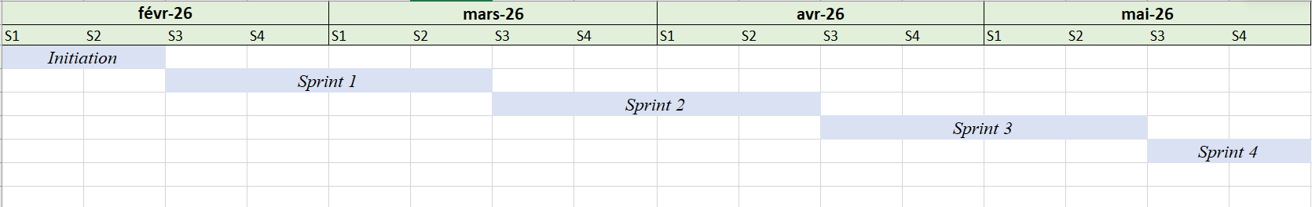
Figure 2.4 : Diagramme de Gantt

2.8 Etude technique
Cette section est consacrée à l’étude technique du projet, dans laquelle nous présentons l’environnement matériel et logiciel utilisé pour le développement de l’application.
2.8.1 Environnement matériel
Le tableau 2.2 ci-dessous décrit les caractéristiques de la machine utilisée pour le développement du projet.
Tableau 2.2 : Description de la machine de développement
Marque | Asus tuf
RAM | 16 Go
Processeur | Ryzen 7 4800h
Carte graphique | Nvidia Geforce RTX 3050
Disque Dur | 500 SSD
Système d’exploitation | Windows 11 professionnel 64-bits

2.8.2 Environnement logiciel
Dans le cadre de la réalisation de ce projet, nous avons utilisé un ensemble d’outils et de technologies adaptés aux besoins du développement de l’application.
a) Langages de développement
JavaScript : est un langage de programmation largement utilisé pour le développement des applications web interactives. Il permet de gérer le comportement dynamique des interfaces utilisateurs côté client et serveur.
TypeScript : est un sur-ensemble de JavaScript qui ajoute le typage statique, permettant ainsi d’améliorer la qualité du code et de détecter les erreurs lors du développement.
Python : est un langage de programmation puissant et polyvalent, particulièrement utilisé dans le domaine de la science des données et de l’intelligence artificielle.
b) Framework utilisées
- Partie Backend :
Le développement de la partie backend de la plateforme s’appuie sur des technologies modernes permettant d’assurer la gestion des données, l’implémentation de la logique métier ainsi que la communication avec les dispositifs IoT. Cette couche joue un rôle fondamental dans le traitement des requêtes, l’intégration des différents services et la sécurisation des échanges avec la partie frontend. A cet effet, plusieurs technologies ont été adoptées :
Node.js : il a été choisi comme environnement d’exécution du code JavaScript côté serveur pour le développement du backend de la plateforme. Grâce à son architecture asynchrone et non bloquante, il permet de traiter efficacement un grand nombre de requêtes simultanées, ce qui le rend particulièrement adapté aux applications temps réel telles que les systèmes IoT. Dans ce projet, Node.js a été utilisé pour assurer la communication entre les pots connectés, la base de données et l’interface utilisateur, tout en garantissant de bonnes performances et une grande scalabilité.
Express.js : est un Framework minimaliste basé sur Node.js, utilisé pour simplifier la création des API REST. Il a été adopté dans ce projet afin de structurer le backend, gérer les routes, et faciliter le traitement des requêtes HTTP. Son utilisation permet de développer une architecture claire et modulaire, tout en réduisant la complexité du code. Express.js s’intègre parfaitement avec Node.js, ce qui en fait un choix optimal pour construire des services web rapides et maintenables.
-Partie Frontend :
Par ailleurs, la partie frontend de la plateforme a été conçue dans le but d’offrir une interface utilisateur à la fois interactive, intuitive et dynamique. Elle permet aux utilisateurs de visualiser les données, d’interagir efficacement avec le système et d’accéder aux différentes fonctionnalités de manière fluide. Pour répondre à ces exigences, un ensemble de technologies adaptées a été sélectionné :
React.js : est une bibliothèque JavaScript utilisée pour le développement de l’interface utilisateur de la plateforme. Ce choix s’explique par sa capacité à créer des interfaces dynamiques et interactives grâce à une architecture basée sur des composants réutilisables. Dans ce projet, React permet notamment de gérer l’affichage des données en temps réel, comme les paramètres des pots connectés, ainsi que les Dashboard et les différentes interactions utilisateur. Son utilisation améliore la performance de l’application et facilite la maintenance et l’évolution du code.
c) Environnement de développement (IDE)


Visual Studio Code : est un éditeur de code source léger, extensible et multiplateforme
développé par Microsoft. Il offre des fonctionnalités avancées telles que la coloration
syntaxique, l’achèvement automatique, le débogage intégré et le contrôle de version.
d)Serveur de base de données (SGBD)

MongoDB Atlas : est un système de gestion de base de données non-relationnel (NoSQL) basé sur le cloud, permettant de stocker et gérer des données sous forme de documents (BSON/JSON). Il se caractérise par sa flexibilité dans la gestion des données non structurées, sa haute disponibilité grâce à l’hébergement distribué, sa scalabilité automatique, ainsi que ses mécanismes de sécurité intégrés tels que le chiffrement et la gestion des accès. De plus, il offre un accès distant et une administration simplifiée sans nécessiter de configuration d’infrastructure locale.
d) Outils de sécurité :
Json Web Token (JWT) : est un format de token qui permet de transmettre de manière
sécurisée des informations entre les parties d’une application. Il est souvent utilisé pour la
gestion des sessions utilisateur et la gestion des autorisations. Le JWT est une chaîne de
caractères encodée qui contient des informations spécifiques à l’utilisateur et à sa session, telles
que l’identifiant de l’utilisateur et les autorisations qu’il possède.
e) Système de gestion de version

Git : est un système de contrôle de version (VCS) utilisé pour suivre l’historique des
modifications apportées au code source, facilitant ainsi le suivi des changements.


GitHub : est une plateforme de gestion de versions basée sur Git, permettant aux développeurs de stocker, gérer et suivre l’évolution du code source d’un projet. Elle facilite également la collaboration entre les membres d’une équipe de développement.
f) outil de conception


Draw.io : est un outil de conception graphique en ligne permettant de créer différents types de diagrammes tels que les diagrammes UML, les diagrammes de flux, ainsi que les schémas d’architecture. Il se distingue par sa simplicité d’utilisation et son accessibilité gratuite.
g) outil d’hébergement

Render : est une plateforme cloud qui permet de déployer, héberger et gérer des applications web et des services backend de manière simple et automatisée. Elle offre une infrastructure prête à l’emploi pour exécuter des applications sans nécessiter de gestion manuelle des serveurs.
h) Outil de communication

Microsoft Teams : est une plateforme de communication et de collaboration qui offre
des fonctionnalités de réunions virtuelles, de chat en temps réel, de partage de fichiers, et
d’intégration avec d’autres outils Microsoft, permettant aux équipes de travailler ensemble de
manière efficace, que ce soit en personne ou à distance.

2.9 Architecture de l’application
Cette section présente le modèle architectural adopté ainsi que l’organisation logique de notre système.
2.9.1 Modèle d’architecture
Le choix du modèle architectural constitue une étape déterminante dans le processus de développement, car il impacte directement la qualité, la robustesse et la maintenabilité de l’application. Afin de répondre à ces exigences, nous avons opté pour une architecture en trois tiers.
Ce modèle se repose sur une séparation claire des différentes couches, ce qui permet de faciliter le développement, d’améliorer la scalabilité et d’assurer une meilleure gestion des évolutions. Chaque tier peut être développé et maintenu indépendamment, ce qui renforce la fiabilité globale du système en limitant l’impact des défaillances éventuelles.
La figure 2.5 illustre l’adoption de cette architecture dans notre application.
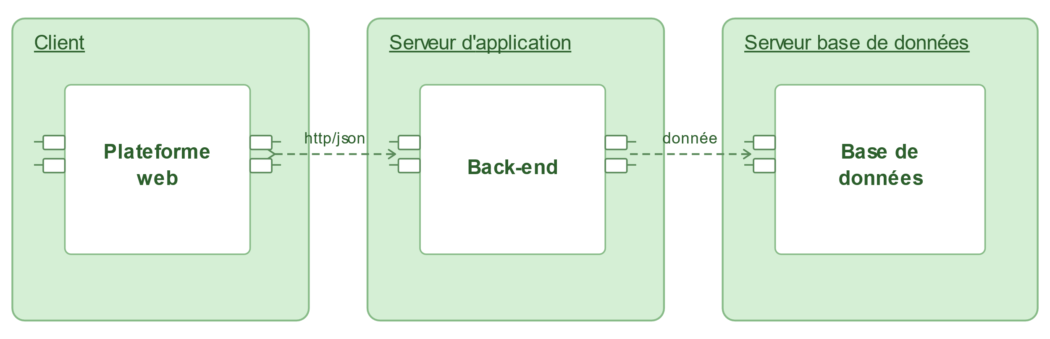
Figure 2.5 : Modèle d’architecture
Une description détaillée des différents tiers est présentée ci-dessous :
- Tier client : également appelée client léger, il correspond à l’application web. Il assure l’affichage des interfaces utilisateur, envoie les requêtes des utilisateurs via le protocole HTTP et reçoit les réponses sous format JSON.
- Tier serveur d’application : ce niveau prend charge la logique métier de l’application. Il traite les requêtes, génère du contenu dynamique et agit comme intermédiaire entre le client et la base de données.
- Tier serveur de base de données (MongoDB Atlas) : ce tier assure le stockage, la gestion et l’accès aux données. Il gère les échanges de données avec le serveur d’application.
L’architecture en trois tiers permet notamment de :
- Réduire la charge coté client par rapport aux architectures traditionnelles client-serveur.
- Assurer une meilleure répartition des traitements entre les différents serveurs.
- Limiter l’impact des défaillances d’un tier sur l’ensemble du système.
2.9.2 Architecture logique
L’architecture logique de notre application repose sur une approche multicouche. La figure 2.6 Présente cette organisation à travers un diagramme de paquetages.
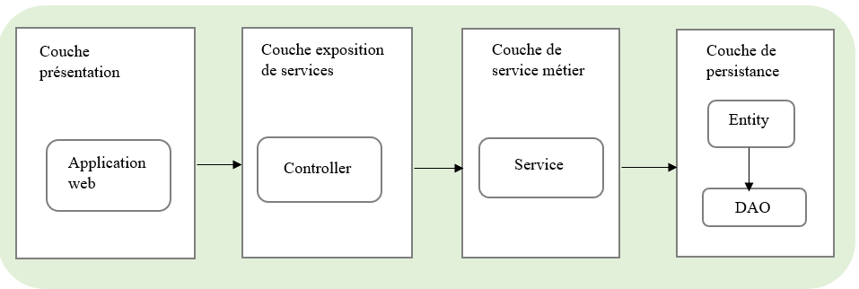
Figure 2.6 : Architecture logique

Les différentes couches sont décrites comme suit :
- Couche de présentation : elle regroupe les interfaces utilisateur ainsi que les mécanismes de communication avec le backend.
- Couche d’exposition des services : elle contient les contrôleurs REST responsables de la gestion des requêtes provenant de la couche présentation et de l’appel des services appropriés.
- Couche de services métier : cette couche implémente l’ensemble des règles métier et assure le traitement des données.
- Couche d’accès aux données : elle regroupe les entités du modèle ainsi que les mécanismes de persistance et de manipulation des données.

2.10 Conclusion
Au cours de ce chapitre, nous avons identifié les différents acteurs du système ainsi que les exigences fonctionnelles et non fonctionnelles de notre application. Nous avons ensuite élaboré les diagrammes de cas d’utilisation et de classes, offrant ainsi une vision globale et structurée du système. Par ailleurs, nous avons présenté l’environnement technique ainsi que les outils de développement utilisés, avant de détailler l’architecture adoptée pour la conception de notre application. Le chapitre suivant sera consacré à la présentation et à l’analyse du premier sprint.

